Министерство образования и науки Российской Федерации
Федеральное государственное бюджетное
образовательное учреждение высшего образования
ПСКОВСКИЙ ГОСУДАРСТВЕННЫЙ УНИВЕРСИТЕТ

Отделение «Информационные системы и технологии»
Передовой инженерной школы гибридных технологий в станкостроении Союзного государства

Лабораторная работа №2

Выполнил: Любимов Е. А.
Группа: 0432-06

Проверил: Волдаев Г. В.

Псков
2023
1. Файл Makefile:
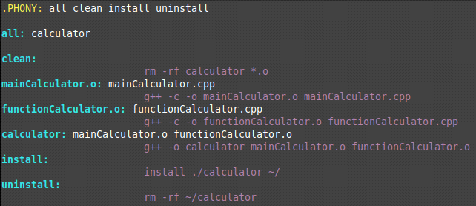
Выполнение команды make и проверка результата:
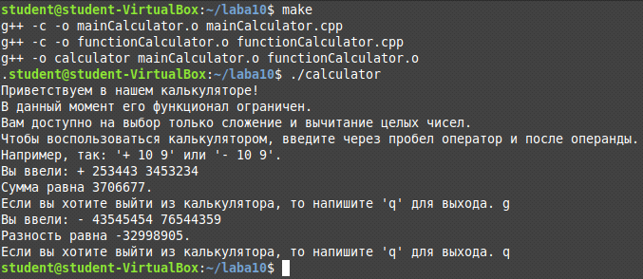
Файл functionCalculator.cpp
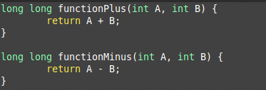

Файл mainCalculator.cpp
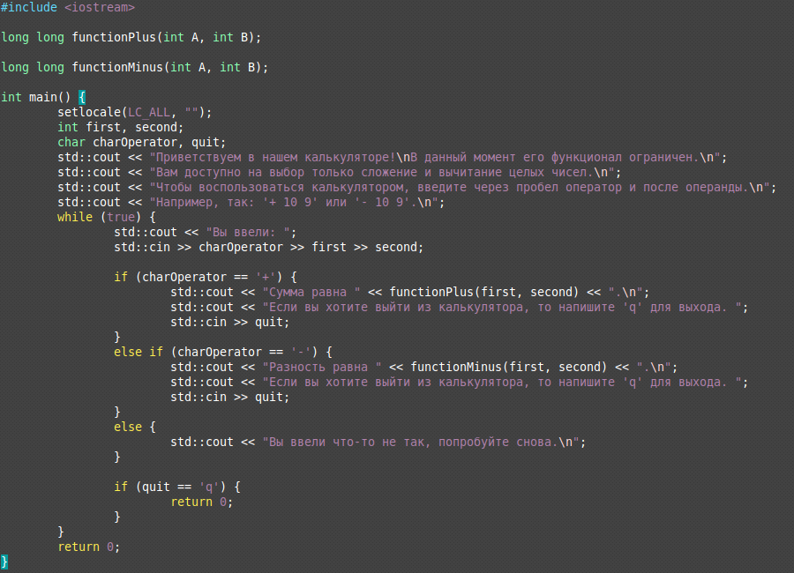
2. Изменения в functionCalculator.cpp и mainCalculator.cpp
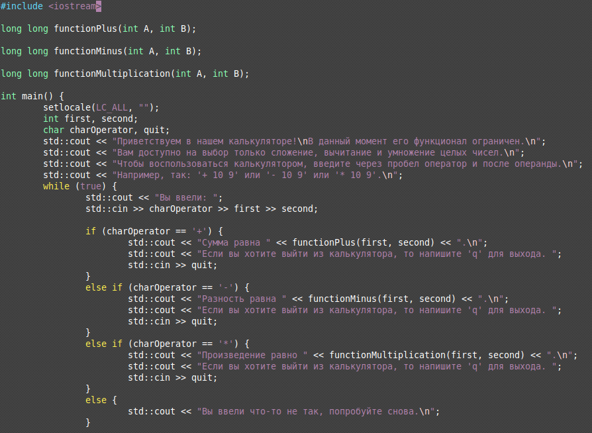
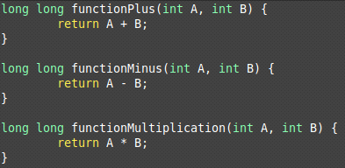
Повторяем сборку, все изменения прошли успешно
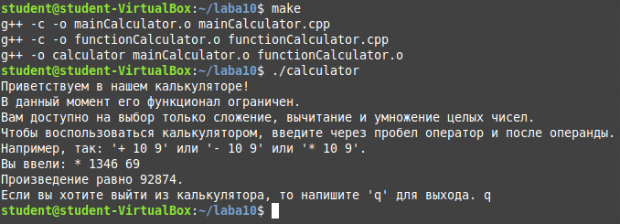

3. Я не использую заголовочные файлы.
Следовательно, ничего не произойдёт, так как нечего менять. Но если они есть, то при изменении хотя бы одного из них, нужно было бы откомпилировать заново все файлы задействующие этот заголовочный файл.

4.Воспользуюсь аргументом псведоцели «clean». Он удаляет исполняем файл, а также все выходные файлы.
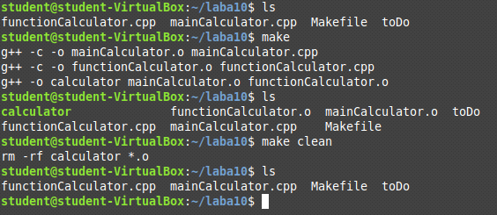

Индивидуальное задание
Добавить в tar– архив makefile и README.
